День седьмой
День мальчиков и девочек
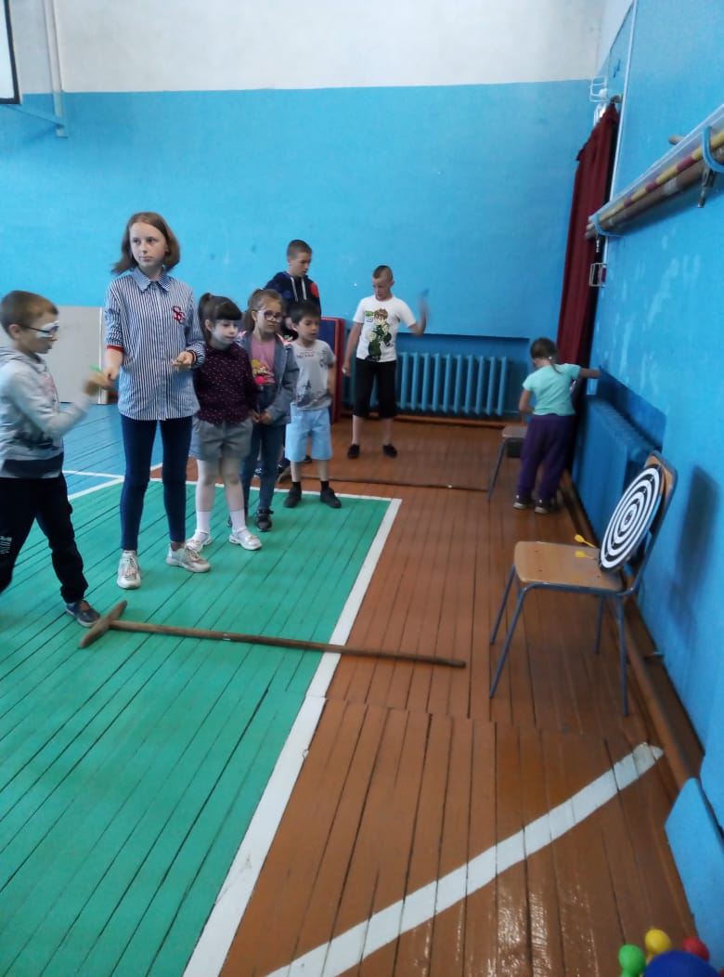
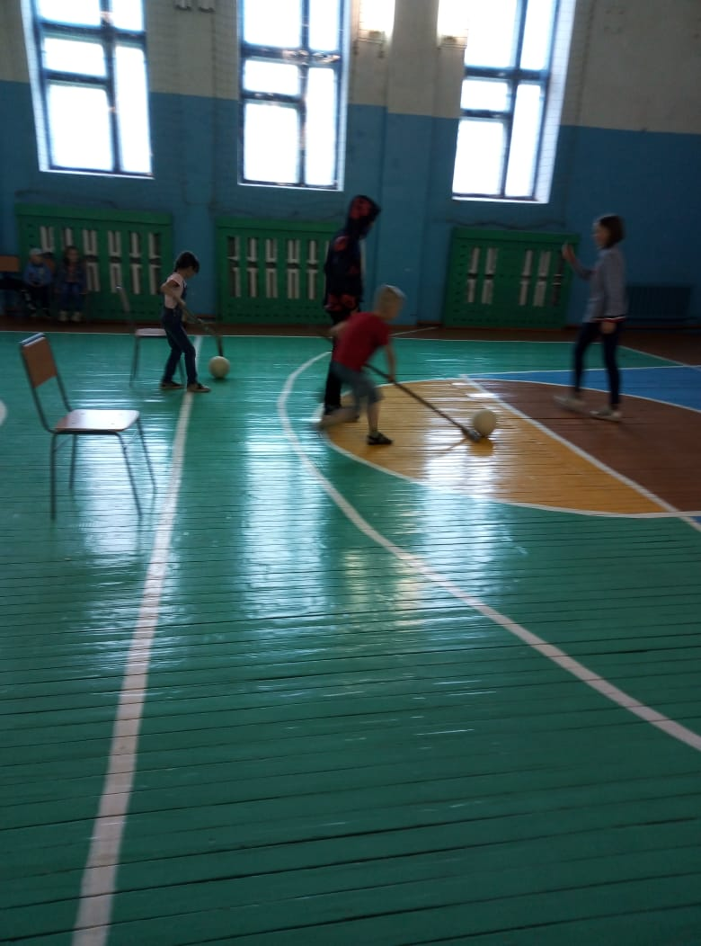
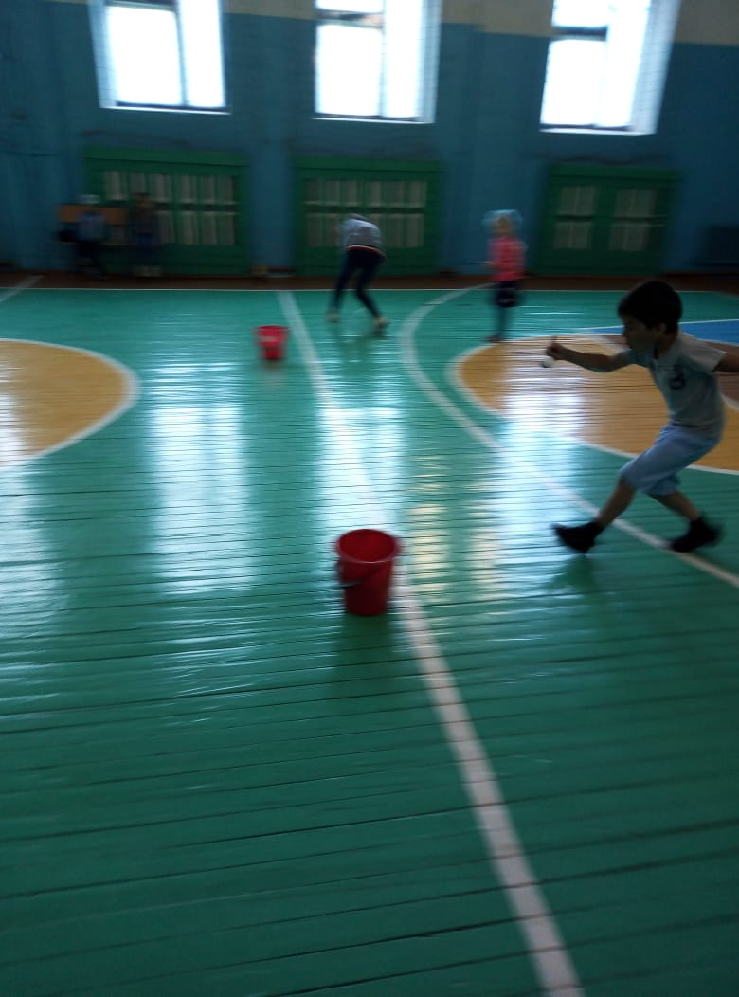
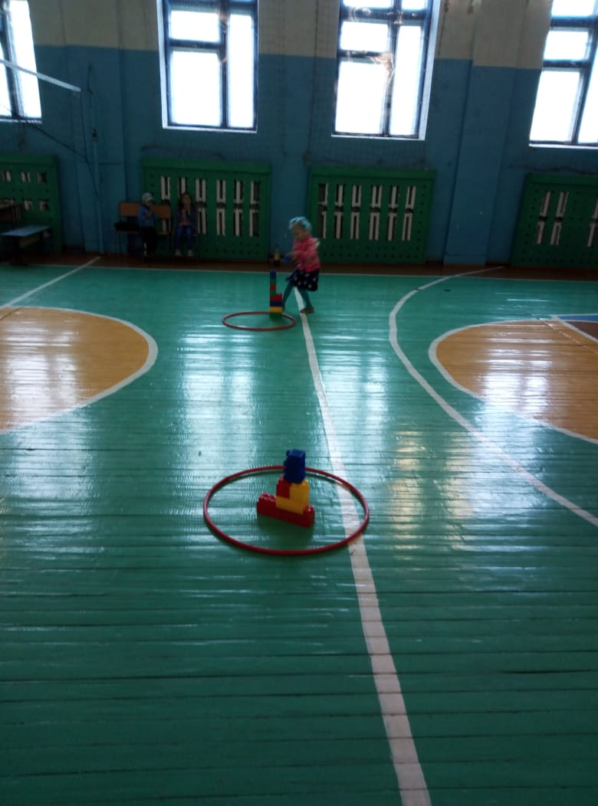
Сегодня день в лагере был насыщенным . Мальчики и девочки активно участвовали в соревновании по дартсу и веселой эстафете. Все участники весело и задорно провели время, выполняя разные задания и поручения. В этот день было смеха и хорошего настроения.

